
BỘ GIÁO DỤC VÀ ĐÀO TẠO
TRƯỜNG ĐẠI HỌC SƯ PHẠM KỸ THUẬT TP. HCM
KHOA ĐIỆN - ĐIỆN TỬ
BỘ MÔN KỸ THUẬT MÁY TÍNH - VIỄN THÔNG




TIỂU LUẬN MÔN HỌC
KIẾN TRÚC VÀ TỔ CHỨC MÁY TÍNH

REDUCED INSTRUCTION SET COMPUTER

Giáo viên hưởng dẫn: Ts. Phạm Văn Khoa
Nhóm thực hiện: Nhóm
Mã lớp học: COOA335364

TP. Hồ Chí Minh, tháng 10 năm 2025

Thành phố Hồ Chí Minh, Tháng 5 năm 2024

BỘ GIÁO DỤC VÀ ĐÀO TẠO
TRƯỜNG ĐẠI HỌC SƯ PHẠM KỸ THUẬT TP. HCM
KHOA ĐIỆN - ĐIỆN TỬ
BỘ MÔN KỸ THUẬT MÁY TÍNH - VIỄN THÔNG


TIỂU LUẬN MÔN HỌC
KIẾN TRÚC VÀ TỔ CHỨC MÁY TÍNH

REDUCED INSTRUCTION SET COMPUTER

GVHD: Ths. Ts. Phạm Văn Khoa
SVTH: Nhóm
- Hoàng Ngọc Dung | 23139006
- Hoàng Mạnh Hùng | 23139017
- Đoàn Minh Duy Bình | 23139005
- Trần Hữu Dương | 23139009
- Nguyễn Minh Nhật | 23139032
- Nguyễn Trần Minh Đức | 23139012
- Phan Khắc Hùng | 23139018
- Hoàng Gia Phát | 23139033
- Huỳnh Trần Tiến Thịnh | 23139046

TP. Hồ Chí Minh, tháng 10 năm 2025
DANH SÁCH NHÓM VIẾT BÁO CÁO CUỐI KỲ
HỌC KỲ 1 NĂM HỌC 2025–2026
- Mã lớp môn học: COOA335364
- Giảng viên hướng dẫn: Ts. Phạm Văn Khoa
- Tên đề tài: Reduced Instruction Set Computer (RISC)
- Danh sách nhóm và phân công nhiệm vụ
STT | Họ và tên sinh viên | MSSV | Nội dung thực hiện | Ký tên
01 | Hoàng Ngọc Dung | 23139006 | 1. Tổng quan RISC
02 | Hoàng Gia Phát | 23139033 | 2. Đặc điểm thực thi lệnh  - Operation  - Operands  - Procedure  - Calls Implications
03 | Đoàn Minh Duy Bình | 23139005 | 3. Sử dụng tập thanh ghi lớn  - Register Windows  - Global Variables  - Large Register File Cache
04 | Phan Khắc Hùng | 23139018 | 4. Tối ưu hóa thanh ghi dựa trên trình biên dịch
05 | Hoàng Ngọc Dung | 23139006 | 5. Kiến trúc tập lệnh rút gọn trong vi điều khiển PIC16F8
06 | Trần Hữu Dương  Phan Khắc Hùng | 23139009  23139018 | 6. Pipeline trong kiến trúc RISC  RISC-V (5 giai đoạn)
07 | Nguyễn Minh Nhật | 23139032 | 7. MIPS R4000
08 | Hoàng Mạnh Hùng | 23139017 | 8. SPARC
09 | Nguyễn Trần Minh Đức | 23139012 | 9. Tổ chức bộ xử lý cho pipeline
10 | Huỳnh Trần Tiến Thịnh  Nguyễn Minh Nhật | 23139046  23139032 | 10. CISC, RISC và các hệ thống hiện đại (PIC16F8 và 8051)
11 | Hoàng Ngọc Dung  Hoàng Mạnh Hùng | 23139006  23139017 | 11. Mô phỏng Proteus và so sánh 8051 và PIC16F8
12 | Tất cả thành viên |  | 12. Kết luận và câu hỏi ôn tập
13 | Hoàng Ngọc Dung | 23139006 | Tổng hợp slide
14 | Đoàn Minh Duy Bình | 23139005 | Tổng hợp word

Nhận xét của giáng viên
........................................................................................................................................... ...........................................................................................................................................
...........................................................................................................................................
...........................................................................................................................................
...........................................................................................................................................
...........................................................................................................................................
........................................................................................................................................... ...........................................................................................................................................
...........................................................................................................................................
...........................................................................................................................................
...........................................................................................................................................
...........................................................................................................................................
........................................................................................................................................... ...........................................................................................................................................
...........................................................................................................................................
...........................................................................................................................................
...........................................................................................................................................
...........................................................................................................................................
Ngày …. tháng …. năm 2025
Giáo viên chấm điểm

LỜI CAM ĐOAN
Chúng em xin cam đoan đề tài nghiên cứu là trung thực. Những kết quả số liệu, thông tin phục vụ cho quá trình xử lý và hoàn thành bài nghiên cứu đều được thu thập từ các nguồn khác nhau, có ghi rõ nguồn gốc. Tất cả các thông tin số liệu, bảng, hình ảnh và kết quả nghiên cứu được đều được trình bày một cách minh bạch và chân thực, không chứa bất kỳ sự biến đổi hay chỉnh sửa nào có thể làm ảnh hưởng đến tính chính xác của kết quả.
Các nguồn dữ liệu và thông tin được sử dụng trong nghiên cứu đã được thu thập từ các nguồn đáng tin cậy và đã được ghi rõ nguồn gốc. Bất kỳ tài liệu tham khảo, nghiên cứu trước đây hoặc ý kiến cá nhân được sử dụng đều đã được đặc tả một cách rõ ràng để đảm bảo tính minh bạch và khách quan. Chúng em xin chịu hoàn toàn trách nhiệm, kỷ luật của bộ môn và nhà trường nếu như có bất cứ vấn đề nào.

LỜI CẢM ƠN
Lời đầu tiên, chúng em xin gửi lời cảm ơn chân thành đến Ts. Phạm Văn Khoa
giảng viên bộ môn Kiến trúc và Tổ chức máy tính. Trong suốt quá trình học tập, Thầy đã rất tâm huyết dạy và hướng dẫn cho chúng tôi nhiều điều bổ ích trong môn học và kỹ năng làm một bài nghiên cứu để chúng tôi có đủ kiến thức thực hiện bài báo cáo này.
Tuy nhiên vì kiến thức bản thân còn nhiều hạn chế và sự tìm hiểu chưa sâu sắc nên không tránh khỏi những thiếu sót. Mong Thầy sẽ châm chước và cho chúng em những lời góp ý để bài nghiên cứu của chúng tôi sẽ hoàn thiện hơn. Một lần nữa, chúng tôi xin gửi lời cảm ơn sâu sắc đến Thầy và chúc Thầy luôn mạnh khỏe, hạnh phúc và thành công trong sự nghiệp.

TP. Hồ Chí Minh, tháng năm 2025

MỤC LỤC
DANH MỤC HÌNH i
DANH MỤC BẢNG BIỂU ii
DANH MỤC CÁC CHỮ VIẾT TẮT iii
1. Tổng quan RISC 1
2. Đặc điểm thực thi của tập lệnh RISC 1
1.1. Operation 1
1.2. Operands 1
1.3. Procedure 1
1.4. Calls Implications 1
3. Tập thanh ghi lớn 1
2.1. Register Windows 1
2.2. Global Variables 1
2.3. Large Register File versus Cache 1
4. Tối ưu hóa thanh ghi dựa trên trình biên dịch 1
5. Kiến trúc RISC trong vi điều khiển PIC16F8 1
6. Pipeline trong kiến trúc RISC 1
7. MIPS R4000 1
8. SPARC 1
9. Tổ chức bộ xử lý cho pipeline 1
10. CISC, RISC và các hệ thống hiện đại 1
10.1. PICI6F8 (RISC) 1
10.2. 8051 (CISC) 1
10.3 Các hệ thống hiện đại 1
11. Mô phỏng và so sánh 1
12. Kết luận 1
TÀI LIỆU THAM KHẢO 2

DANH MỤC HÌNH

DANH MỤC BẢNG BIỂU

DANH MỤC CÁC CHỮ VIẾT TẮT
CICS | Complex Instruction Set Computer
RICS | Reduced Instruction Set Computer
HLL | High-Level Language

Tổng quan RISC
Trong giai đoạn phát triển của máy tính, kiến trúc CISC (Complex Instruction Set Computer) từng được ưu tiên nhằm đơn giản hóa quá trình biên dịch, hỗ trợ trực tiếp các thao tác phức tạp bằng phần cứng và tạo thuận lợi cho việc chuyển sang các ngôn ngữ lập trình bậc cao (HLLs).
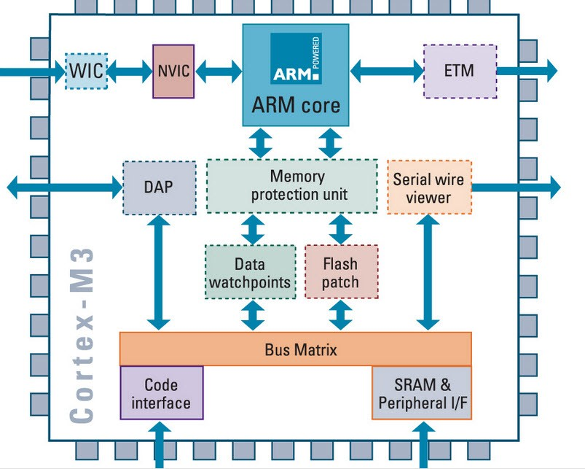
Hình : Ví dụ điển hình cho kiến trúc RISC
Tuy nhiên, sự gia tăng nhu cầu về hiệu năng, tốc độ xử lý và khả năng tiết kiệm năng lượng đã dẫn đến sự ra đời của kiến trúc RISC (Reduced Instruction Set Computer). Đây là một kiến trúc vi xử lý sử dụng tập lệnh giản lược và tối ưu,ựa trên phương pháp “mỗi chu kỳ thực hiện một lệnh”. RISC được xem là một trong những công nghệ kiến trúc CPU hiệu quả nhất hiện nay.
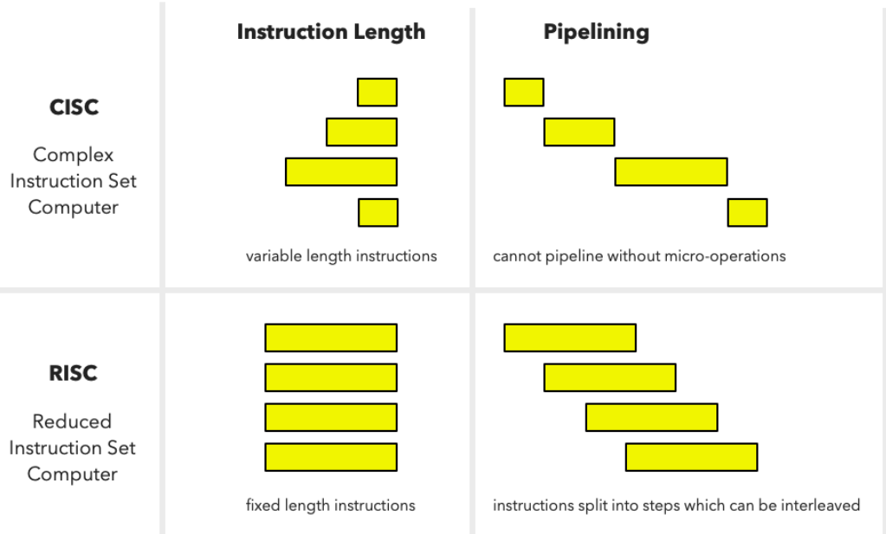
Hình: so sánh độ dài lệnh và pipelining của CISC vs RISC
Trong kiến trúc RISC, bộ xử lý trung tâm (CPU) được thiết kế dựa trên nguyên tắc đơn giản hóa tập lệnh: mỗi lệnh thực hiện ít chức năng hơn nhưng có thể được thực thi rất nhanh. Kết quả là hiệu năng tổng thể được cải thiện.
Ít lệnh hơn ⇒ phải nạp ít byte lệnh hơn. Nhiều lệnh hơn có thể được chứa trong bộ nhớ cache. Một ví dụ tiêu biểu của kiến trúc RISC là ARM (Advanced RISC Machine). Được phát triển bởi Arm Ltd., ARM hiện diện hầu hết các thiết bị hiện đại:
- Điện thoại thông minh
- Máy tính bảng
- Laptop và máy chơi game
- PC hiệu năng thấp
- Các thiết bị IoT và hệ thống nhúng (chủ yếu)
Tại sao RISC được sử dụng nhiều và rộng rãi?
RISC mang lại hiệu năng cao trên mỗi watt điện tiêu thụ, điều đặc biệt quan trọng đối với các thiết bị chạy pin. Một bộ xử lý RISC thực thi một hành động cho mỗi chỉ thị. Vì mỗi lệnh chỉ mất một chu kỳ để hoàn thành, thời gian thực thi được tối ưu hóa (rẻ, không bản quyền). Do kiến trúc sử dụng độ dài lệnh cố định, việc pipeline trở nên dễ dàng hơn. Và vì không cần logic giải mã lệnh phức tạp, CPU có thể hỗ trợ nhiều thanh ghi hơn, đồng thời giảm thời gian tải và lưu dữ liệu vào bộ nhớ.
Đối với các nhà thiết kế chip, bộ xử lý RISC giúp đơn giản hóa quá trình thiết kế và triển khai, đồng thời mang lại chi phí thấp hơn cho mỗi con chip. Nhờ tập lệnh rút gọn và logic giải mã đơn giản, diện tích chip giảm, số lượng transistor ít hơn, và có thể bố trí nhiều thanh ghi đa dụng hơn vào bên trong CPU.
Tuy nhiên chưa đủ xung để cạnh tranh với Intel Core và NVIDIA, AMD, Intel → chỉ làm driver cho x86/ARM. Không có driver GPU cho RISC-V ⇒ khó chơi game, render 3D.

Đặc điểm thực thi của tập lệnh RISC

Operation

Operands

Procedure

Calls Implications

Tập thanh ghi lớn

3.1. Register Windows

3.2. Global Variables

3.3. Large Register File versus Cache

4. Tối ưu hóa thanh ghi dựa trên trình biên dịch

5. Kiến trúc RISC trong vi điều khiển PIC16F8

6. Pipeline trong kiến trúc RISC

7. MIPS R4000

8. SPARC

9. Tổ chức bộ xử lý cho pipeline

10. CISC, RISC và các hệ thống hiện đại

10.1. PICI6F8 (RISC)

10.2. 8051 (CISC)

10.3 Các hệ thống hiện đại

11. Mô phỏng và so sánh CISC (8051) và RISC (PIC16F877A)

11.1. Mục tiêu so sánh và thông số thiết lập
a) Mục tiêu
Trình bày kết quả so sánh thực nghiệm giữa hai dòng vi điều khiển đại diện cho hai trường phái kiến trúc máy tính phổ biến:
- CISC (Complex Instruction Set Computer): Đại diện là AT89C51 (8051).
- RISC (Reduced Instruction Set Computer): Đại diện là PIC16F877A.
Đánh giá hiệu năng xử lý, chu kỳ lệnh, số lệnh, pieline, MIPS , CPI, CPU Time thông qua bài toán sắp xếp nổi bọt (Bubble Sort) trên cùng một bộ dữ liệu mẫu (gồm 10 số nguyên không âm)
b) Thông số thiết lập
Để đảm bảo tính công bằng, cả hai hệ thống được thiết lập với các thông số tương đồng:
- Phần mềm lập trình 8051: KeilC
- Phần mềm lập trình Pic16f8: MPLAB xIDE
- Tần số thạch anh: 12MHz
- Công cụ mô phỏng: Proteus 8 Professional.
- Phương pháp đo: Sử dụng Oscilloscope kỹ thuật số đo độ rộng xung tín hiệu tại chân I/O (P1.0 cho 8051 và RB0 cho PIC) và debug trên keilc và MP LAB
- Dữ liệu đầu vào: Mảng 10 phần tử cố định: {5, 9, 1, 3, 8, 2, 7, 6, 4, 0}.
- Thuật toán: Bubble Sort (Sắp xếp nổi bọt) không sử dụng ngắt.

11.2 Kết quả mô phỏng
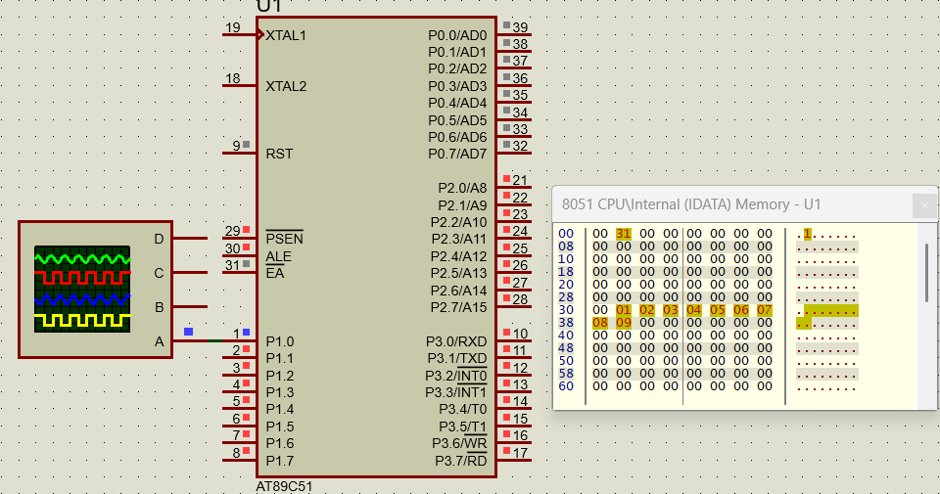
Hình : Kết quả mô phỏng AT89C51 (8051)
Giá trị: Các ô nhớ từ 30 đến 38 đang chứa các giá trị: 00 01 02 03 04 05 06 07 08 09
So sánh:
- Đầu vào (Input): 05, 09, 01, 03, 08, 02, 07, 06, 04, 00 (Lộn xộn).
- Đầu ra (Output): 00, 01, 02, 03, 04, 05, 06, 07, 08, 09 (Tăng dần).
Kết luận: Thuật toán Bubble Sort trên 8051 đã hoạt động chính xác 100%.
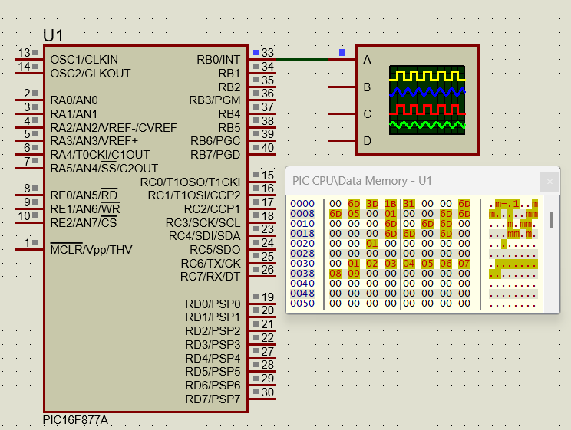
Hình : Kết quả mô phỏng PIC16F877A
Giá trị: Các ô nhớ từ 30 đến 38 đang chứa các giá trị: 00 01 02 03 04 05 06 07 08 09
So sánh:
- Đầu vào (Input): 05, 09, 01, 03, 08, 02, 07, 06, 04, 00 (Lộn xộn).
- Đầu ra (Output): 00, 01, 02, 03, 04, 05, 06, 07, 08, 09 (Tăng dần).
Kết luận: Thuật toán Bubble Sort trên PIC đã hoạt động chính xác 100%.

11.3. So sánh về mã nguồn
Dựa trên mã nguồn Assembly đã viết và biên dịch để cùng thực hiện 1 chương trình:
Chương trình asm AT89C51 (8051)
ORG 0000H  LJMP MAIN  ARR_ADDR EQU 30H  COUNT EQU 10  MAIN:  MOV 30H, #05H  MOV 31H, #09H  MOV 32H, #01H  MOV 33H, #03H  MOV 34H, #08H  MOV 35H, #02H  MOV 36H, #07H  MOV 37H, #06H  MOV 38H, #04H  MOV 39H, #00H  CLR P1.0  NOP  SETB P1.0 //  MOV R0, #(COUNT-1)  OUTER_LOOP:  MOV A, R0  MOV R2, A  MOV R1, #ARR_ADDR | INNER_LOOP:  MOV A, @R1  MOV B, A  INC R1  MOV A, @R1  CLR C  SUBB A, B  JNC NO_SWAP  DEC R1  MOV A, @R1  MOV B, A  INC R1  MOV A, @R1  DEC R1  MOV @R1, A  INC R1  MOV @R1, B  NO_SWAP:  DJNZ R2, INNER_LOOP  DJNZ R0, OUTER_LOOP  CLR P1.0 //  DONE:  SJMP DONE  END
Chương trình asm PIC16F877A
#INCLUDE <P16F877A.INC>  __CONFIG _FOSC_HS & _WDTE_OFF & _PWRTE_ON & _LVP_OFF  CBLOCK 0x20  COUNT_OUTER  COUNT_INNER  TEMP_1  TEMP_2  ENDC  ORG 0x000  GOTO INIT  INIT:  BANKSEL TRISB  BCF TRISB, 0  BANKSEL PORTB  MOVLW 0x05  MOVWF 0x30  MOVLW 0x09  MOVWF 0x31  MOVLW 0x01  MOVWF 0x32  MOVLW 0x03  MOVWF 0x33  MOVLW 0x08  MOVWF 0x34  MOVLW 0x02  MOVWF 0x35  MOVLW 0x07  MOVWF 0x36  MOVLW 0x06  MOVWF 0x37  MOVLW 0x04  MOVWF 0x38  MOVLW 0x00  MOVWF 0x39  BCF PORTB, 0  NOP  BSF PORTB, 0 | SORT_START:  MOVLW .9  MOVWF COUNT_OUTER  OUTER_LOOP:  MOVF COUNT_OUTER, W  MOVWF COUNT_INNER  MOVLW 0x30  MOVWF FSR  INNER_LOOP:  MOVF INDF, W  MOVWF TEMP_1  INCF FSR, F  MOVF INDF, W  SUBWF TEMP_1, W  DECF FSR, F  MOVF INDF, W  MOVWF TEMP_1  INCF FSR, F  MOVF INDF, W  SUBWF TEMP_1, W  BTFSS STATUS, C  GOTO NO_SWAP  MOVF INDF, W  MOVWF TEMP_2  MOVF TEMP_1, W  MOVWF INDF  DECF FSR, F  MOVF TEMP_2, W  MOVWF INDF  INCF FSR, F  NO_SWAP:  DECFSZ COUNT_INNER, F  GOTO INNER_LOOP  DECFSZ COUNT_OUTER, F  GOTO OUTER_LOOP  BCF PORTB, 0  FINISH:  GOTO FINISH  END

Đánh giá:
- 8051 (CISC): Chương trình dài 47 dòng. Sử dụng các lệnh phức hợp như CJNE (So sánh và nhảy), DJNZ (Giảm và nhảy).
- PIC (RISC): Chương trình dài 77 dòng. Phải sử dụng kết hợp nhiều lệnh đơn lẻ (SUBWF, BTFSS, GOTO) để thực hiện cùng một logic so sánh.
Kiến trúc CISC (Complex Instruction Set Computer) hướng tới việc làm cho phần cứng phức tạp để phần mềm đơn giản đi. 8051 sở hữu những lệnh rất mạnh, làm được nhiều việc cùng lúc.
Ví dụ điển hình - Lệnh so sánh và nhảy:
- Trong code 8051, chỉ cần dùng 1 dòng:
CJNE A, B, LABEL ; (Compare, Jump if Not Equal): Chỉ 1 lệnh này đã thực hiện: Trừ A cho B, kiểm tra cờ Zero, và quyết định có nhảy hay không.
- Trong code PIC, để làm việc tương tự, phải dùng 3 dòng:
SUBWF TEMP, W ; trừ
BTFSS STATUS, Z ; kiểm tra bit zero
GOTO LABEL ; nhảy
Lệnh vòng lặp:
- 8051 dùng 1 dòng DJNZ R0, LOOP (Giảm R0, nếu chưa bằng 0 thì nhảy).
- PIC phải dùng 2 dòng: DECFSZ (Giảm và bỏ qua nếu bằng 0) kết hợp với GOTO.
Nhận xét: Kiến trúc CISC cho mật độ mã lệnh tốt hơn, code ngắn gọn hơn khoảng 40% so với RISC. tiết kiệm bộ nhớ chương trình.

11.4. So sánh về thời gian thực thi (CPU Time)
Cách 1: Kết quả đo đạc trực tiếp từ Oscilloscope trên Proteus:
- AT89C51 (8051)
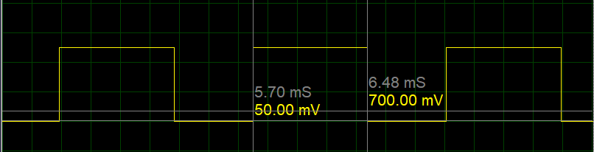
Hình : kết quả đo dạng sóng CPU_Time của AT89C51 (8051)
- Thời điểm 1: 5.70 mS
- Thời điểm 2: 6.48 mS
Nếu 2 điểm này tương ứng với cạnh lên (Bắt đầu sắp xếp) và cạnh xuống (Kết thúc sắp xếp) của cùng 1 xung, thì thời gian thực thi là:
→ CPU_Time = 6.48 - 5.70 = 0.78 ms (mili-giây) = 780 us (micro-giây)
- PIC16F877A
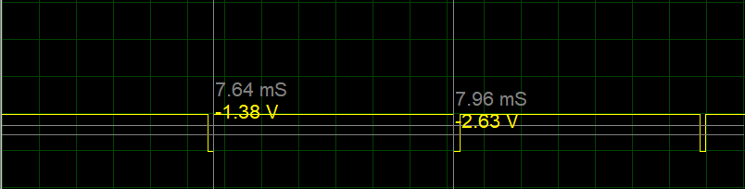
Hình : kết quả đo dạng sóng CPU_Time của PIC16F877A
- Thời điểm 1: 7.64 mS
- Thời điểm 2: 7.96 mS
→ $CPU_Time = 7.96 - 7.64 = 0.32 ms = 320 us$
Nhận xét: Mặc dù phải thực hiện nhiều dòng lệnh hơn, kiến trúc RISC (PIC) vẫn hoàn thành tác vụ nhanh hơn 2.44 lần so với CISC (8051).
Cách 2: Tổng số chu kì (Cycles) và thời gian thực thi (CPU_Time) bằng debug
1. AT89C51 (8051)
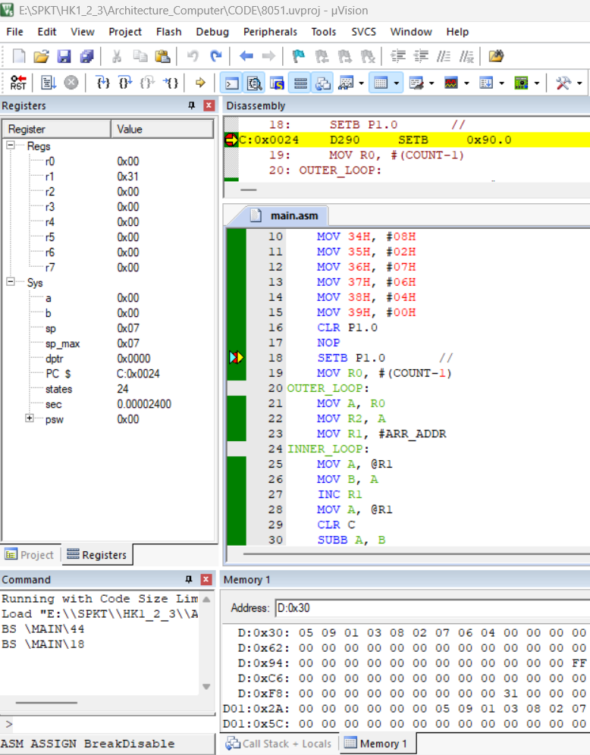
Trạng thái vi điều khiển 8051 tại thời điểm bắt đầu đo (Start Point).
Phân tích trạng thái bắt đầu (breakpoint 1)
- Giá trị states: 24.
- Giá trị sec: 0.00002400 s (24us - micro giây).
- Memory 1: 05 09 01 03 08 02 07 06 04 00. Đây chính là mảng dữ liệu gốc (chưa sắp xếp) mà code đã nạp vào ở các dòng lệnh MOV
Ý nghĩa: Từ lúc khởi động (Reset) đến trước khi bắt đầu thuật toán, CPU đã tốn 24 chu kỳ và 21us cho các việc như: Nhảy đến Main, Nạp giá trị cho 10 ô nhớ, CLR P1.0 và NOP
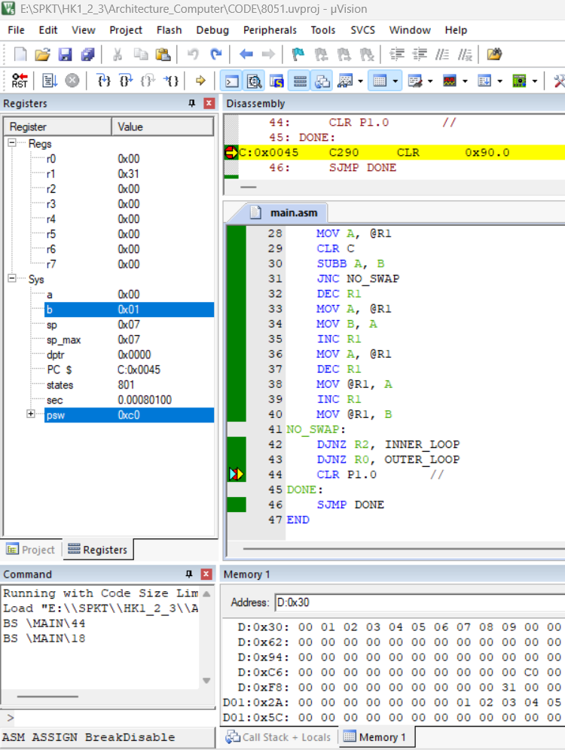
Trạng thái vi điều khiển 8051 tại thời điểm kết thúc đo (Start Point).
Phân tích trạng thái kết thúc (breakpoint 2)
- Giá trị states: 801.
- Giá trị sec: 0.00080100s (801us - micro giây)
- Memory 1: Dãy số đã được sắp xếp tăng dần hoàn hảo từ 0 đến 9.
Ý nghĩa: Tổng thời gian từ lúc khởi động đến khi sắp xếp xong là 801us (micro-giây) và 801 chu kỳ.

11.5.Tính toán kết quả thực tế
Để tính thời gian thực thi của riêng thuật toán Bubble Sort (khoảng thời gian xung P1.0 ở mức cao), ta làm phép trừ:
- Tổng số chu kì máy: Cycles = 801 - 24 = 777 chu kì
- Thời gian thực thi: CPU_Time = 801us - 24us = 777us (micro-giây)
Kết luận: giá trị CPU_Time khi đo bằng proteus và debug xấp xỉ bằng nhau
2. PIC16F877A
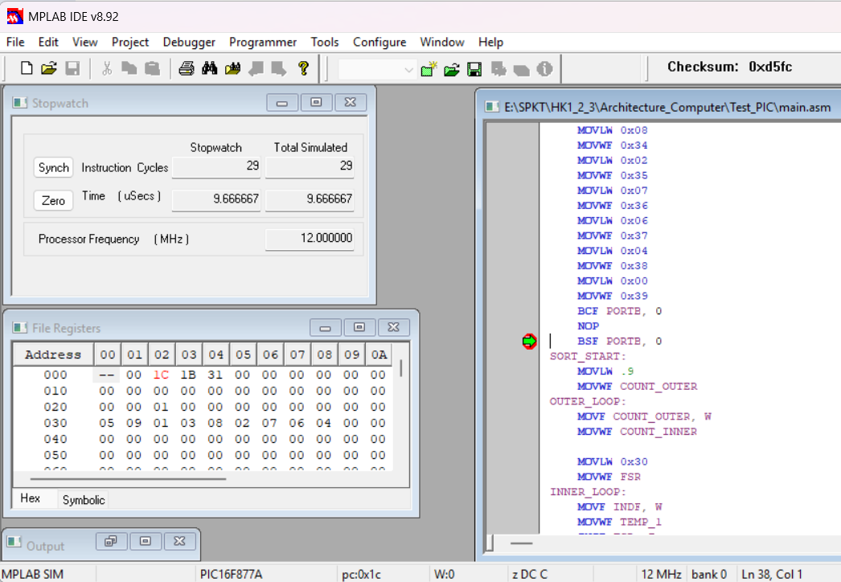
Hình: Trạng thái vi điều khiển PIC16F877A tại thời điểm bắt đầu đo (Start Point).
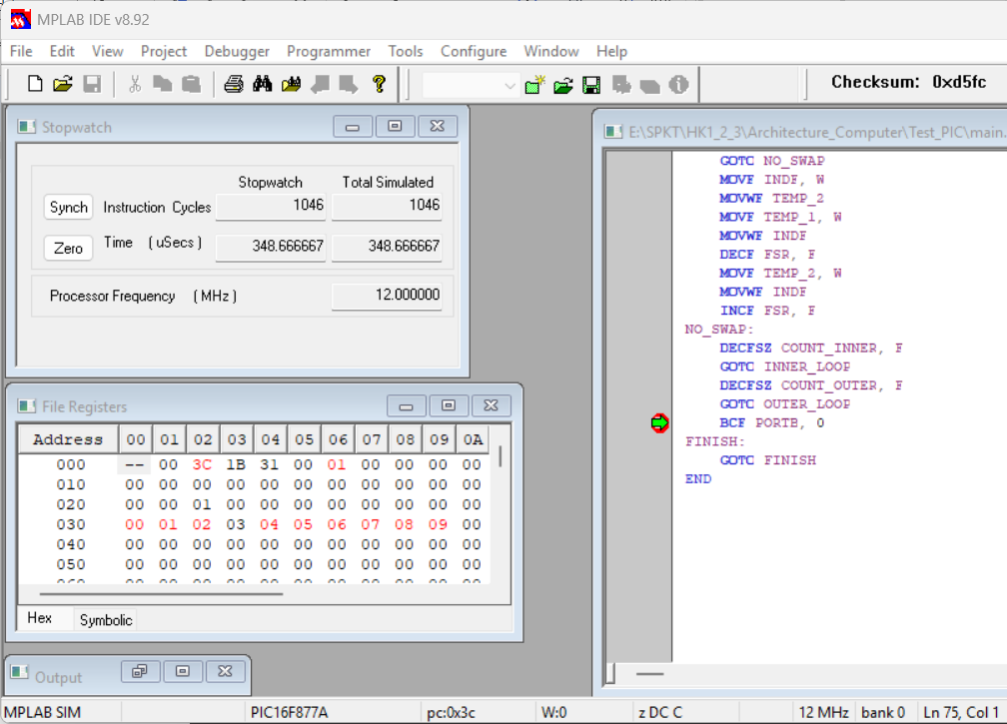
Hình: Trạng thái vi điều khiển PIC16F877A tại thời điểm kết thúc đo (Start Point).
Trong hình trên: phân tích kết quả mô phỏng PIC16F877A (RISC). Trước khi phân tích tốc độ, ta cần đảm bảo code chạy đúng.
- Dữ liệu đầu vào: Mảng lộn xộn 05 09 01 03 08 02 07 06 04 00.
- Kết quả trong RAM: Quan sát cửa sổ File Registers tại địa chỉ 030 trong hình:
- Dữ liệu hiển thị: 00 01 02 03 04 05 06 07 08 09.
- Kết luận: Thuật toán Bubble Sort đã hoạt động chính xác 100%.
Phân tích trạng thái bắt đầu (breakpoint 1)
- Cycles (Start): 29.
- Time (Start): 9.666667 us (micro-giây)
Phân tích trạng thái kết thúc (breakpoint 2)
- Cycles (End): 1046.
- Time (End): 348.666667 us (micro-giây)
Để ra được thời gian thực sự mà CPU dành cho việc sắp xếp (Sorting Time), ta lấy kết thúc trừ cho bắt đầu:
- Tổng số chu kì máy: Cycles = 1$046 - 29 = 1017$chu kì
- Thời gian thực thi: $CPU_Time = 348.67us - 9.67us = 339us$
Sau khi loại bỏ thời gian khởi tạo, vi điều khiển PIC16F877A mất 339us để hoàn thành thuật toán, trong khi 8051 mất 777us. Điều này khẳng định kiến trúc RISC trên PIC cho hiệu năng cao hơn khoảng 2.3 lần so với kiến trúc CISC trên 8051 ở cùng tần số thạch anh 12MHz.

11.6 So sánh về CPI
CPI = $\frac{\text{Total} \text{Clock} \text{Cycles}}{\text{Instruction} \text{Count}}$ = $\frac{Tổng số chu kì máy}{Tổng số lệnh thực thi }$
a) Tính CPI cho 8051 (CISC)
Tổng số chu kỳ máy: 801 cycles
Tổng số lệnh thực thi (I_total):
- Khởi tạo: 15 lệnh
- Vòng lặp ngoài (Overhead): 3 lệnh x 9 lần = 27 lệnh
- Vòng lặp trong (Cố định): 8 lệnh x 45 lần = 360 lệnh
- Swap (Biến thiên): 9 lệnh x 28 lần = 252 lệnh
- Vòng lặp ngoài (DJNZ): 1 lệnh x 9 lần = 9 lệnh
- Kết thúc: 1 lệnh
→ TỔNG CỘNG: 664 Lệnh.
→ CPI₈₀₅₁ = $\frac{\text{801}}{\text{664}}$ = 1.21
Ý nghĩa: Trung bình mỗi lệnh của 8051 tốn 1.21 chu kỳ máy để thực thi. Điều này hợp lý vì đa số lệnh 8051 tốn 1 chu kỳ, một số ít tốn 2 chu kỳ (DJNZ, MOV direct,#data...)
b) Tính CPI cho PIC16F8 (RISC)
Tổng số Chu kỳ máy: 1046 cycles
Tổng số lệnh thực thi (I_total):
- Khởi tạo: 30 lệnh
- Vòng lặp ngoài (Overhead): 4 lệnh x 9 lần = 36 lệnh
- Vòng lặp trong (Cố định): 11 lệnh x 45 lần = 495 lệnh
- Lệnh nhảy GOTO NO_SWAP (Chạy khi sai): 1 lệnh x 17 lần = 17 lệnh
- Swap (Chạy khi đúng): 8 lệnh x 28 lần = 224 lệnh
- Điều khiển lặp (DECFSZ/GOTO): 77 lệnh
- Kết thúc: 1 lệnh
→ TỔNG CỘNG: 880 Lệnh.
→ CPI_{PIC} = $\frac{\text{1046}}{\text{880}}$ = 1.18
Ý nghĩa: Trung bình mỗi lệnh của PIC tốn 1.18 chu kỳ máy. Con số này rất sát với 1, phản ánh đúng kiến trúc RISC (phần lớn lệnh chỉ tốn 1 chu kỳ, chỉ lệnh rẽ nhánh tốn 2 chu kỳ)
Kết luận: CPI của PIC tốt hơn (1.18 so với 1.21) do kiến trúc RISC đơn giản.

11.7 So sánh về chu kì lệnh (Instruction Cycle)
Dựa trên số liệu đo đạc thực tế từ bài toán Bubble Sort, ta quan sát thấy một "nghịch lý" thú vị về chỉ số CPI (Cycles Per Instruction - Số chu kỳ cho mỗi lệnh):
- CPI của 8051: ~1.21
- CPI của PIC: ~1.18
Cả hai kiến trúc đều tốn trung bình khoảng 1.2 chu kỳ để thực hiện xong một lệnh. Về mặt con số CPI, hai con chip này có vẻ tương đương nhau. Tuy nhiên, tốc độ thực tế lại chênh lệch rất lớn do một số nguyên nhân sau:
- Chỉ số CPI không phản ánh toàn bộ bức tranh về hiệu năng. "Độ dài thời gian" thực tế của đơn vị tính (1 chu kỳ) là hoàn toàn khác biệt:
  - 1 Chu kỳ của 8051 "dài" tới 1us
  - 1 Chu kỳ của PIC chỉ "ngắn" 0.33us
Do đó, dù 8051 có chỉ số CPI tốt (xấp xỉ PIC), nó vẫn thua cuộc hoàn toàn về thời gian thực thi tổng thể (CPU_Time).
- Cơ sở kiến trúc phần cứng và cách tổ chức xung nhịp: Sự khác biệt cốt lõi dẫn đến chênh lệch hiệu năng giữa vi điều khiển AT89C51 (đại diện kiến trúc CISC) và PIC16F877A (đại diện kiến trúc RISC) không nằm ở tần số thạch anh đầu vào, mà nằm ở cấu trúc bộ chia tần số nội (Internal Clock Division) và cách mỗi kiến trúc định nghĩa một chu kỳ máy (Machine Cycle) khác nhau.
Cả hai vi điều khiển đều được cấp cùng một nguồn xung nhịp thạch anh 12MHz. Tuy nhiên, quy trình xử lý tín hiệu này bên trong CPU diễn ra hoàn toàn khác biệt:
- Đối với 8051 (Kiến trúc CISC cổ điển) - Tỷ lệ chia 1:12
  - Dòng chip 8051 chuẩn (như AT89C51) được Intel thiết kế vào những năm 1980 với một bộ máy trạng thái (State Machine) rất phức tạp bên trong.
  - Cơ chế hoạt động: Để CPU 8051 thực hiện xong một thao tác cơ bản nhất (1 chu kỳ máy), phần cứng bên trong phải trải qua 6 trạng thái (S1 đến S6). Mỗi trạng thái lại cần 2 nhịp dao động của thạch anh để hoàn tất.
  - Hệ quả: CPU buộc phải chia tần số thạch anh đầu vào cho 12.
  - Tính toán thực tế: F_{machine} = $\frac{\text{Fosc}}{\text{12}}$ = $\frac{\text{12 MHz}}{\text{12}}$ = 1 MHz
→ T_{cycle} = $\frac{\text{1}}{\text{1}\text{M}\text{h}\text{z}}$ = 1 us (micro-giây)
- Đối với PIC16F877A (Kiến trúc RISC hiện đại) - Tỷ lệ chia 1:4
  - Microchip đã thiết kế dòng PIC với triết lý RISC (Reduced Instruction Set Computer), tối giản hóa phần cứng để tăng tốc độ.
  - Cơ chế hoạt động: PIC sử dụng kỹ thuật xung nhịp 4 pha (Q1, Q2, Q3, Q4). Mỗi chu kỳ lệnh được đồng bộ hóa chặt chẽ với đúng 4 nhịp dao động của thạch anh.
      - Q1: Giải mã (Decode).
      - Q2: Đọc dữ liệu (Read).
      - Q3: Xử lý (Process).
      - Q4: Ghi dữ liệu (Write).
  - Hệ quả: CPU chỉ cần chia tần số thạch anh đầu vào cho 4.
  - Tính toán thực tế: F_{machine} = $\frac{\text{Fosc}}{\text{4}}$ = $\frac{\text{12 MHz}}{\text{4}}$ = 3 MHz
→ T_{cycle} = $\frac{\text{1}}{\text{3}\text{M}\text{h}\text{z}}$ = 0.33 us (micro-giây)

11.8. Đánh giá hệ quả
Sự khác biệt về tỷ lệ chia tần (12 so với 4) tạo ra khoảng cách lớn về hiệu suất sử dụng xung nhịp : Trong cùng 1 giây (với 12 triệu nhịp thạch anh đầu vào), PIC thực hiện được 3 triệu chu kỳ máy, trong khi 8051 chỉ thực hiện được 1 triệu chu kỳ máy.
Kết luận: Về mặt vật lý, tốc độ thực thi cơ sở của kiến trúc RISC trên PIC nhanh gấp 3 lần so với kiến trúc CISC trên 8051. Đây là nền tảng chính giúp PIC hoàn thành thuật toán nhanh hơn dù phải thực thi số lượng dòng lệnh lớn hơn.

11.9 So sánh về MIPS
a) Tính MIPS cho 8051 (CISC)
- Tần số thạch anh (F_osc): 12 Mhz
- Bộ chia: 12 (Do 1 chu kỳ máy = 12 xung nhịp).
- → f (Clock Rate hiệu dụng): $\frac{\text{12}\text{M}\text{h}\text{z}}{\text{12}}$ = 1 Mhz = 1,000,000 hz
- CPI₈₀₅₁ ₌ 1.21
- MIPS₈₀₅₁ = $\frac{\text{Clock} \text{Rate} }{\text{CPI} \text{x}\text{ 10^6}}$ = $\frac{\text{1,000,000} }{\text{1.21 }\text{x}\text{ 10^6}}$ = 0.826
b) Tính MIPS cho PIC16F877A (RISC)
- Tần số thạch anh (F_osc): 12 Mhz
- Bộ chia: 4 (Do 1 chu kỳ máy = 4 xung nhịp).
- → f (Clock Rate hiệu dụng): $\frac{\text{12}\text{M}\text{h}\text{z}}{\text{4}}$ = 3 Mhz = 3,000,000 hz
- CPI_{pic =} 1.17
- MIPS_{PIC} = $\frac{\text{Clock} \text{Rate} }{\text{CPI} \text{x}\text{ 10^6}}$ = $\frac{\text{3,}\text{000,000} }{\text{1.17 }\text{×}\text{ 10^6}}$ = 2.586
Kết quả tính toán MIPS (Million Instructions Per Second) đã thể hiện rõ ràng sự chênh lệch hiệu năng giữa hai kiến trúc tại cùng một tần số thạch anh 12MHz, cụ thể:
- Vi điều khiển PIC16F877A (RISC) đạt tốc độ xử lý 2.586 MIPS.
- Vi điều khiển 8051 (CISC) chỉ đạt 0.826 MIPS.
Như vậy, Kiến trúc RISC trên PIC sở hữu thông lượng xử lý lệnh (Instruction Throughput) cao gấp ~3.13 lần so với kiến trúc CISC trên 8051. Điều này có nghĩa là trong cùng một đơn vị thời gian, PIC khả năng thực thi lượng công việc lớn gấp 3 lần.
Nguyên nhân cốt lõi: Sự chênh lệch này chủ yếu đến từ bộ chia tần số (Divider) trong cấu trúc phần cứng:
- PIC sử dụng bộ chia 4, tạo ra tần số xung nhịp hiệu dụng là 3 MHz.
- 8051 sử dụng bộ chia 12, chỉ tạo ra tần số xung nhịp hiệu dụng là 1 MHz.
Đây là ưu thế lớn nhất của kiến trúc RISC hiện đại so với CISC cổ điển: Tận dụng hiệu quả xung nhịp đầu vào tốt hơn gấp 3 lần.
Ví dụ:
- 8051: Cần đếm đủ 12 đỉnh xung thạch anh mới xong 1 việc → Tốn thời gian chờ.
- PIC: Chỉ cần đếm 4 đỉnh xung thạch anh là xong 1 việc → Nhanh hơn gấp 3 lần.
Về hiệu quả từng lệnh (CPI): Chỉ số CPI của PIC (1.18) thấp hơn so với 8051 (1.21), chứng tỏ trung bình mỗi lệnh của PIC tốn ít chu kỳ máy hơn để hoàn thành. Sự kết hợp giữa CPI thấp và Clock Rate hiệu dụng cao giúp PIC chiến thắng áp đảo về chỉ số MIPS.

11.10. So sánh Instruction Pipeline
Sự chênh lệch về tốc độ xử lý giữa hai vi điều khiển không chỉ đến từ bộ chia tần số, mà còn đến từ cách thức tổ chức thực thi lệnh. Dưới đây là phân tích so sánh giữa cơ chế xử lý tuần tự của 8051 và đường ống lệnh (Pipeline) của PIC, cụ thể:
- Đối với AT89C51 (Kiến trúc CISC - Xử lý tuần tự)
  - Vi điều khiển 8051 hoạt động theo cơ chế xử lý tuần tự (Sequential Processing) truyền thống.
  - Cơ chế hoạt động: CPU xử lý các lệnh theo một chu trình nối tiếp nghiêm ngặt: Nạp (Fetch) → Giải mã (Decode) → Thực thi (Execute).
  - Tại một thời điểm, CPU chỉ thực hiện một giai đoạn duy nhất của một lệnh.
  - Chu trình Nạp (Fetch) của lệnh thứ hai (N+1) chỉ được bắt đầu sau khi lệnh thứ nhất (N) đã hoàn tất trọn vẹn giai đoạn thực thi.
  - Đánh giá nhược điểm: Cơ chế này tạo ra thời gian chết cho các khối chức năng. Trong khi bộ xử lý trung tâm (ALU) đang bận tính toán (Execute), thì bộ phận giao tiếp bộ nhớ (Bus Interface) lại rơi vào trạng thái "rỗi" (Idle), gây lãng phí tài nguyên và giới hạn băng thông xử lý.
Đối với PIC16F877A (Kiến trúc RISC - Pipeline 2 tầng)
- Vi điều khiển PIC khắc phục nhược điểm trên bằng kỹ thuật đường ống lệnh 2 tầng (2-Stage Instruction Pipeline).
- Cơ chế hoạt động: CPU tận dụng kiến trúc Harvard (với bus lệnh và bus dữ liệu riêng biệt) để thực hiện song song hai công việc trong cùng một chu kỳ máy:
- Thực thi (Execute): Xử lý lệnh hiện tại (N).
- Nạp trước (Pre-fetch): Đồng thời đọc lệnh tiếp theo (N+1) từ bộ nhớ chương trình.
- Ưu điểm: Kỹ thuật này cho phép loại bỏ hoàn toàn khoảng thời gian chờ nạp lệnh. Sau nhịp khởi động đầu tiên về mặt lý thuyết cứ mỗi chu kỳ máy trôi qua sẽ có một lệnh được hoàn thành.

12. Kết luận

TÀI LIỆU THAM KHẢO
[1] Arm Ltd., “RISC (Reduced Instruction Set Computer),” Arm Glossary. [Online]. Available: https://www.arm.com/glossary/risc. [Truy cập: 31-Jan-2025].
[2] Electronics Desk, “RISC Processor,” ElectronicsDesk.com, 2024. [Online]. Available: https://electronicsdesk.com/risc-processor.html#DesignRules. [Truy cập: 30-Nov-2025].
[3] Embedded Computing with PIC 16F877 - Assembly Language Appraoch

